小学校４年生 ＊単元確認テスト⑫＊ |  |  | ものの体積と温度
組 番 | 名 前 |  | /10点

１ 図のように、空気の入ったペットボトルにせんをして湯の中に入れると、せんが飛び出しました。次の問いに答えましょう。 （１点×３）

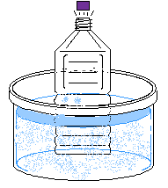
(1) せんが飛び出したわけは①と②のどちらでしょう。

②

① 空気があたためられて上に上がり、せんをおしたから。
② ペットボトルの中の空気の体積がふえて、内側からせん 空気 せん
をおしたから。 空気

(2) せんを下に向けて、湯の中に入れるとせんはどうなりますか。
（せんが）飛び出す。

(3) 空気のかわりに、ペットボトルに水をいっぱいに入れて湯の中に

入れると、せんは飛び出しますか。 湯
（せんは）飛び出さない。

２ 水をいっぱいに入れた試験管にガラス管のついたゴムせんをはめ、試験管の中
の水の温度によってガラス管の中の水面の高さが変わるかどうかを調べました。 水面
にあてはまる言葉を書きましょう。(１点×４)
上がる
(1) 試験管を湯に入れると、ガラス管の水面は 。 水
下がる
(2) その後、試験管を氷水に入れると、ガラス管の水面は 。
体積
(3) この実験は、水の のわずかな変化を調べることができる。
小さい
（少ない）
(4) 水は空気に比べると、温度による体積の変わり方はとても 。

湯 氷水
３ 鉄でできた線路のレールのつなぎ目のようすです。次の問いに答えましょう。

(1) 下の ① と ② は、どちらが夏でどちらが冬のようすですか。 (全正 １点)

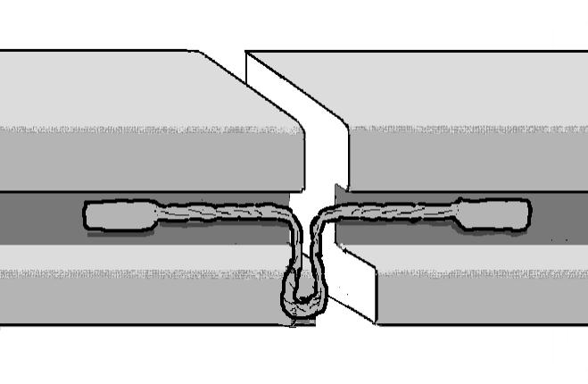
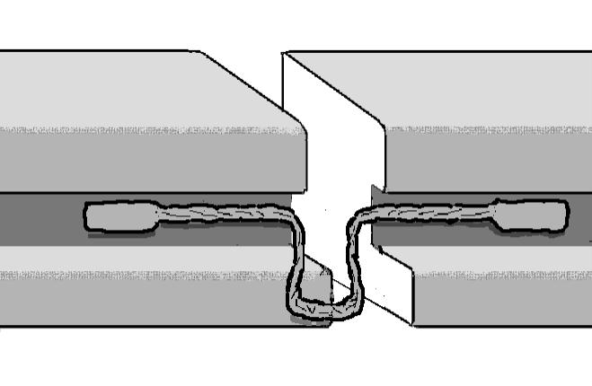
① ②
②
①
夏 冬

(2) つなぎ目にすきまがあけてあるわけを次の①～③の中から１つえらびましょう。 (１点)

① 暑いときは熱でレールがのびるから。

② 暑いときは熱ですきまが広がるから。
①

③ ざいりょうの鉄をせつやくするため。

(3) 金ぞくの体積と温度の関係について、正しいものを次の①～④の中から１つえらびましょう。

① 金ぞくをあたためると体積がふえ、ひやすと体積がへる。 (１点)

② 金ぞくをあたためると体積がへり、ひやすと体積がふえる。

③ 金ぞくをあたためたりひやしたりすると、体積がふえる。
①

④ 金ぞくをあたためたりひやしたりすると、体積がへる。

